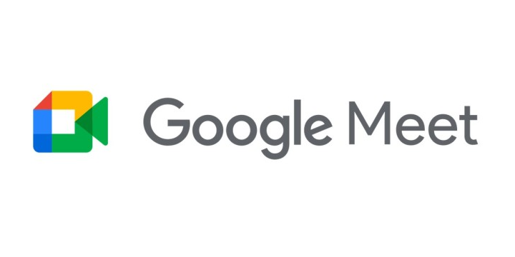
Google Meet

Informații despre instrument
Grup țintă: | ☒ Administrare/Management  ☒ Coordonatori  ☒ Voluntari
Categorie: | ☒ Instrument online  ☐ Platforme de învățare  ☒ Software/ Aplicație Desktop | ☐ Rețea (Socială)  ☒ App  ☐ Altele
Zona de lucru: | ☒ Project Management  ☒ Managementul comunicării  ☒ Videoconferință  ☒ Colaborare/ Lucru în echipă  ☐ Autoadministrare  ☐ Marketing | ☒ Managementul personalului  ☐ E-Learning/ Gestiune Cunoștințe  ☐ Gestiune financiară  ☐ Prezentări/ Dezvoltare materiale de învățare  ☐ Altele
Limbă: | 149 limbi + traduse din subtitrări vorbite în engleză în franceză, germană, portugheză, spaniolă
Cunoștințe anterioare / grad de complexitate | De bază
Link: | https://meet.google.com/
Furnizor: | Google
Scurtă descriere: | Google Meet este noua versiune orientată spre afaceri a Google Hangouts, utilizată pentru conferințe video. Google Meet poate fi folosit pentru afaceri de orice dimensiuni, fie că este vorba de serviciu sau de școală, și permite utilizatorilor să efectueze apeluri video cu până la 30 de persoane diferite. De asemenea, este disponibil pentru uz personal pentru utilizatorii cu un cont Google, precum și pentru cei fără el.
Informații despre acces și utilizare (costuri, cerințe bazate pe cloud, utilizare mobilă, ...) | Meet acceptă versiunea curentă și cele 2 versiuni majore anterioare ale sistemelor de operare enumerate: Apple macOS, Microsoft Windows, Chrome OS, Ubuntu și alte distribuții Linux bazate pe Debian, Android, iPhone și iPad. Este gratuit.
Instrucţiuni/  Tutoriale | https://support.google.com/meet/?hl=en#topic=7306097  https://www.wikihow.com/Use-Google-Meet

